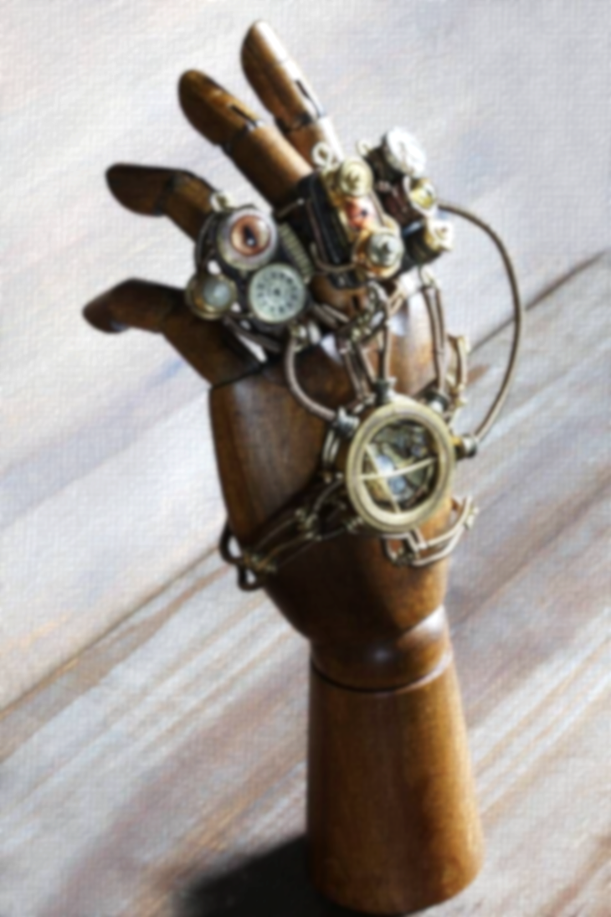**Министерство образования Республики Беларусь**

**Учреждение образования**

**«Белорусский государственный университет информатики и радиоэлектроники»**

**Кафедра ИКГ**

**АЛЬБОМ**

**расчетно-графических работ по курсу**

**«Инженерная компьютерная графика»**

**Выполнила: Альхимович Н. Г.,**

**ст. гр. 150502**

**Проверила: Омелькович Е. В.**

**Минск 2021**